07.05.20. География 35 гр. Преподаватель Любимова О. В.
Сдать работу до 11.05.20
Тема: Западная Европа
Изучите теоретический материал и ответьте на вопросы.
1. Западная Европа: состав
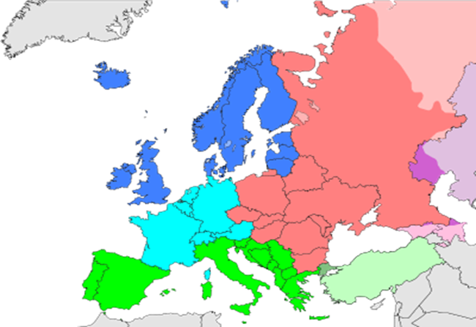
Рис. 1. Карта субрегионов Европы. Западная Европа выделена голубым цветом.
Западная Европа – культурно-географический регион, включающий в себя 9 государств, расположенных на западе региона.
Состав:
1. Германия.
2. Франция.
3. Бельгия.
4. Нидерланды.
5. Швейцария.
6. Австрия.
7. Люксембург.
8. Лихтенштейн.
9. Монако.
2. Западная Европа: географическое положение, климат, природа
Западную Европу омывают воды Северного, Балтийского, Средиземного, Лигурийского морей Атлантического океана.
Климат на западе умеренный морской, на востоке умеренно континентальный, на юге – субтропический средиземноморский.
Природные зоны чередуются от широколиственных лесов до жестколистных лесов.
3. Западная Европа: общая характеристика
По форме правления Бельгия, Нидерланды, Люксембург, Лихтенштейн, Монако – монархии.
Самыми мощными экономиками в регионе обладают Германия, Франция, кроме того, значительный размер ВВП имеют Нидерланды, Бельгия, Австрия, Швейцария. Из расчета на душу населения наибольшие показатели ВВП у Монако – 170 000 $, Люксембурга – 123 000 и Лихтенштейна – 89 000 $!
Для всех стран Западной Европы характерен современный тип воспроизводства населения.
По уровню урбанизации (без учета государств-карликов) лидирует Бельгия – 97%. Наибольшая плотность населения в Монако – более 18 000 чел. на кв. км.
4. Германия
Германия. Население – 82 млн чел. (1-е место в зарубежной Европе). Столица – Берлин.
Полное название – Федеративная Республика Германия (ФРГ). Германия граничит с Нидерландами, Бельгией, Люксембургом, Францией, Швейцарией, Австрией, Чехией, Польшей, Данией.
В развитии страны важную роль сыграли особенности ЭГП: местонахождение ее в центре Европы в окружении экономически высокоразвитых государств, на пересечении крупных транспортных магистралей, приморское положение.
В современных границах Германия образовалась путем объединения в октябре 1990 г. двух государств – ФРГ и ГДР, в состав ФРГ вошли 5 земель ГДР и Восточный Берлин.
Территория страны в результате этого выросла на 43%, а население – на 27%. ФРГ – парламентская республика. По территориально-политическому устройству – федерация, состоящая из 16 земель.
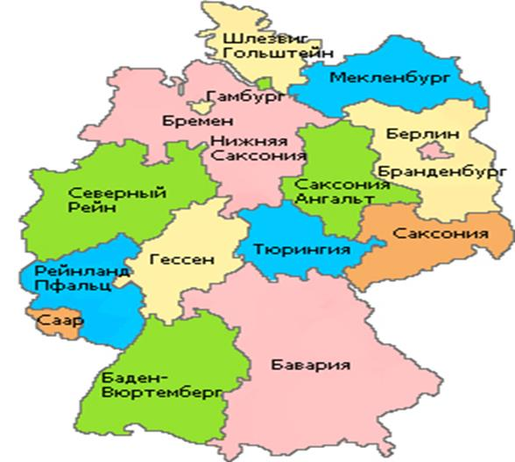
Рис. 2. Карта административно-территориального деления Германии (16 земель).
Исполнительная власть в стране принадлежит федеральному правительству, президент выполняет в основном представительские функции. По сути, управлением занимается федеральный канцлер.
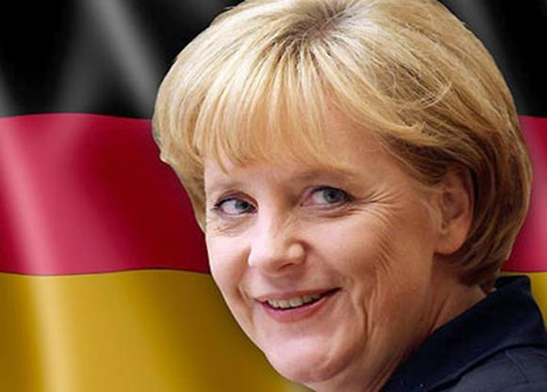
Рис. 3. Федеральный канцлер Германии Ангела Меркель на фоне государственного флага.
Современная Германия – главная экономика Европы, пятая экономика мира (ВВП около 3,1 трлн дол.). Страна – активный игрок в современном мире, член ЕС, НАТО, «Большой семерки» и других организаций.
Благодаря своему экономическому развитию, Германия привлекает огромное количество мигрантов, она занимает первое место в зарубежной Европе по общему количеству иммигрантов.
Природные условия страны разнообразны. Поверхность повышается в основном с севера на юг. По характеру рельефа в ней выделяют 4 основных элемента: Северогерманскую низменность, Среднегерманские горы. Баварское плоскогорье и Альпы. На рельеф страны оказали воздействие оледенения и морские трансгрессии.
Основные ресурсы Германии: уголь, каменная соль, железная руда, почвенные ресурсы.
По объемам промышленного производства Германия уступает только США, Китаю, Индии и Японии. Роль Германии в международном географическом разделении труда определяет ее промышленность, специализирующаяся на выпуске высококачественной продукции. В целом в структуре промышленности очень высока доля обрабатывающих отраслей (более 90%), доля добывающих отраслей сокращается, доля наукоемких растет.
Крупнейшие ТНК Германии:
1. BASF.
2. Hoechst.
3. Bayer.
4. Siemens.
5. Bosch.
6. Daimler.
7. Volkswagen и др.
Германия более половины своих потребностей обеспечивает за счет импорта (нефти, газа, угля). Основную роль в топливной базе играют нефть и газ, а доля угля составляет около 30%.
Структура выработки электроэнергии:
64% – на ТЭС,
4% – на ГЭС,
32% – на АЭС.
ТЭС на угле работают в Рурском и Саарском бассейнах, в портовых городах, на природном газе – на севере Германии, на мазуте – в центрах нефтепереработки, другие ТЭС – на смешанном топливе.
Черная металлургия – одна из важнейших отраслей специализации Германии, но в настоящее время находится в кризисе. Основные заводы сосредоточены в Руре и Нижнем Рейне; есть также в Сааре и в восточных землях Германии. Передельные и прокатные предприятия располагаются по всей стране.
Цветная металлургия – работает в основном на импортном и вторичном сырье. По выплавке алюминия Германия в зарубежной Европе уступает только Норвегии. Основные заводы – в земле Северный Рейн – Вестфалия, в Гамбурге и Баварии.
Машиностроение и металлообработка – отрасль специализации Германии в международном географическом разделении труда, на нее приходится до половины промышленной продукции и экспорта. Крупнейшие центры: Мюнхен, Нюрнберг. Мангейм, Берлин, Лейпциг, Гамбург. В электротехнической отрасли лидирует Бавария. Высоко развиты автомобилестроение, морское судостроение, оптико-механическая, аэрокосмическая промышленность.
Химическая промышленность представлена, прежде всего, продукцией тонкого органического синтез, производством лекарств и пр. Химическая отрасль особенно развита в западных землях, на востоке – оказалась в состоянии кризиса.
Сельское хозяйство – использует около 50% территории; вклад отрасли в ВВП страны – 1%, более 60% всей продукции дает животноводство, где выделяются разведение крупного рогатого скота и свиноводство. Основными зерновыми культурами являются пшеница, рожь, овес, ячмень. Зерном Германия обеспечивает себя полностью. Выращиваются также картофель, свекла; по долинам Рейна и его притоков – виноградарство, садоводство, табаководство.
Транспорт. По густоте транспортных путей Германия занимает одно из первых мест в мире; основу транспортной сети составляют железные дороги. В суммарном грузообороте основная роль принадлежит автомобильному транспорту (60%), затем железнодорожному (20%), внутреннему водному (15%) и трубопроводному. Большое значение имеют внешние морские перевозки и авиационный транспорт, играющие основную роль во внешних связях страны.
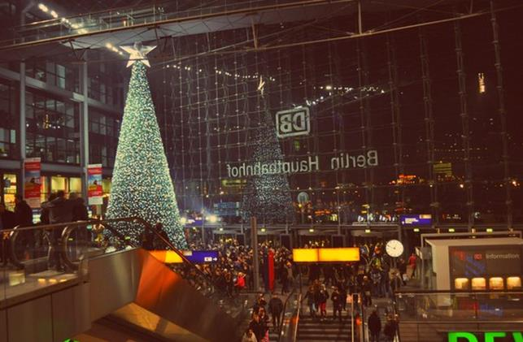
Рис. 4. Вокзал в Берлине
Непроизводственная сфера представлена в Германии, как в постиндустриальной стране, широким ассортиментом различных видов деятельности: образование, здравоохранения, управление, финансы. В число 50 крупнейших банков мира входят восемь германских. Франкфурт-на-Майне – быстро растущий финансовый центр Германии. Германия – одна из стран-лидеров по посещаемости туристами.
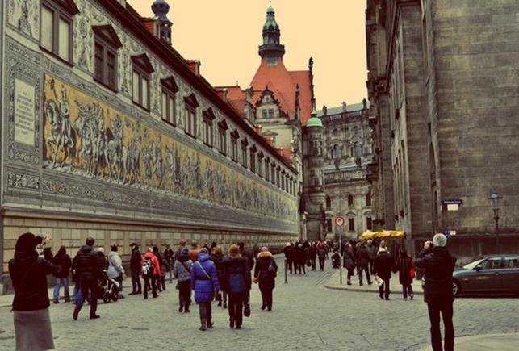
Рис. 5. Туристы в Дрездене
Самая мощная с точки зрения экономики земля Германии – Бавария. Основные экономические партнеры Германии: страны ЕС, США, Россия.

Домашнее задание
1. В чем особенности географического положения Западной Европы?
2. На контурную карту нанесите страны Западной Европы, отметьте столицы.

